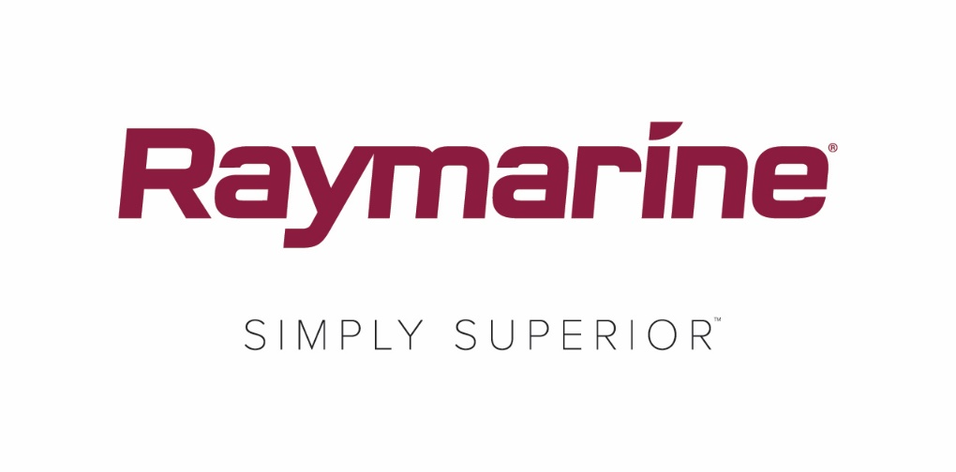

**Los regatistas de la clase Láser se beneficiarán del microcompás de Raymarine reconocido mundialmente**

*Tras la modificación de la normativa Láser, el microcompás inalámbrico de Raymarine ya puede instalarse en embarcaciones de vela ligera de clase Láser.*

**WILSONVILLE, OR – Desde enero de 2018, la International Laser Class Association (ILCA) ha anunciado una nueva norma que permite a los participantes en regatas Láser utilizar un compás digital electrónico durante la competición. Como consecuencia, los competidores de la clase Láser de todo el mundo ya pueden aprovechar la información táctica valiosísima que ofrece el microcompás inalámbrico de Raymarine.**

Como líder del mercado en instrumentos inalámbricos para regatas, Raymarine presentó el primer compás electrónico autorrecargable hace veinte años y, desde entonces, campeones y campeonas del mundo de vela ligera, y regatistas de todo el mundo se han beneficiado de los datos precisos y fiables que proporcionan el microcompás T060 y el display Race Master T070.

La clase Láser es una de las más importantes y populares categorías de regatas de vela ligera, y la nueva norma de la ILCA que permite el uso de un compás digital parece que va a tener gran aceptación entre los participantes en la clase Láser en su preparación para una temporada de continuas regatas y que buscan aventajar a sus competidores.

El responsable de ventas OEM de Raymarine para EMEA, Greg Wells, que está especializado en este campo, como competidor y como experto en el producto, dijo: «El microcompás inalámbrico de Raymarine, que también incorpora un temporizador de inicio y cronómetro de regata, es ligero, fácil de leer, fiable y preciso. Lo han utilizado con éxito incontables medallistas olímpicos y campeones mundiales, europeos y nacionales. Me encanta que la ILCA haya hecho este cambio en las normas, para que muchos miles de navegantes de la clase Láser puedan disfrutar también las ventajas de utilizar este maravilloso producto.»

Para obtener más información sobre el microcompás inalámbrico Raymarine, visite [www.raymarine.com](http://www.raymarine.com)

Para obtener más información y directrices sobre el uso de un compás electrónico para vela ligera Láser, lea las nuevas normas de la ILCA [aquí](http://www.Láserinternational.org/rules-and-regulations/Láser-class-rules).

**####**

**Acerca de FLIR Systems**

*Fundada en 1978 y con la sede central en Wilsonville, Oregón, FLIR Systems es un líder mundial en la fabricación de sistemas de sensores que mejoran la percepción y elevan el reconocimiento de la ubicación, lo que ayuda a salvar vidas, mejora la productividad y protege el medio ambiente. A través de sus casi 3500 empleados, la visión de FLIR es ser “El sexto sentido del mundo” sacando partido a la termografía y las tecnologías adyacentes para ofrecer soluciones innovadoras e inteligentes para la seguridad y la vigilancia, la supervisión medioambiental y de condiciones, el ocio al aire libre, la visión artificial, la navegación y la detección avanzada de amenazas. Para obtener más información, visite* [*www.flir.com*](http://www.flir.com/) *y siga a* [*@flir*](http://www.twitter.com/flir)*.*

**Acerca de Raymarine:**

*Raymarine, líder mundial en componentes electrónicos marítimos, desarrolla y fabrica la gama más completa de equipos electrónicos para los mercados de embarcaciones recreativas y de aplicaciones marítimas comerciales ligeras.* *Diseñados para ofrecer un alto rendimiento y facilidad de uso, sus galardonados productos están disponibles a través de una red internacional de concesionarios y distribuidores. Las líneas de productos con la marca Raymarine incluyen radar, piloto automático, GPS, instrumentos, buscadores de peces, comunicaciones y sistemas integrados. Raymarine es una marca de FLIR Systems, líder mundial en termografía. Para obtener más información sobre Raymarine, visite* [*www.raymarine.com*](http://www.raymarine.com)*.*

**Información de contacto para la prensa:**

**Karen Bartlett**

**Saltwater Stone**

+44 (0) 1202 669 244

k.bartlett@saltwater-stone.com